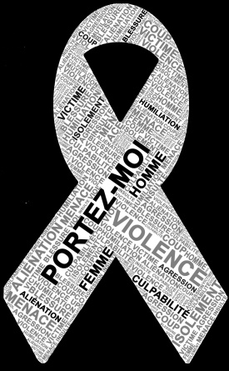
UN RUBAN BLANC POUR BRISER LE SILENCE !

ENGAGEONS – NOUS
CONTRE LES VIOLENCES FAITES AUX FEMMES

REVENDIQUONS L'EGALITE ENTRE HOMMES ET FEMMES !

Les violences faites aux femmes SONT INSUPPORTABLES pour nous tous.

L'égalité entre les hommes et les femmes, nous la revendiquons, nous la construisons au quotidien.

Le ruban blanc est LE symbole international de lutte contre les violences commises à l’égard des femmes.

« Le ruban blanc est né au Canada en 1991, à l'initiative d'un groupe d'hommes qui ont décidé de manifester publiquement leur opposition à la violence envers les femmes en arborant sur leurs vêtements un ruban blanc.

Cette initiative du port du ruban blanc fait suite au massacre de 14 jeunes femmes, le 6 décembre 1989, à l'Ecole Polytechnique de Montréal. L’assassin a tué les filles de la classe, après avoir fait sortir les garçons, en criant « je hais les féministes ».

Porter le ruban blanc, c’est affirmer notre solidarité contre les violences faites aux femmes et revendiquer l'égalité entre hommes et femmes.

Pour dire NON aux violences exercées envers les femmes et contribuer à l’égalité entre hommes et femmes, associez-vous à la campagne de REMAID et engagez-vous dès à présent à porter le ruban blanc.

C’est ensemble que nous briserons le silence et parviendrons à l’élimination de la violence et à l’égalité entre les hommes et les femmes !

ENGAGEMENT SOLIDAIRE

Je m’associe à la campagne de REMAID et m’engage à porter le ruban blanc pour manifester mon opposition aux violences faites aux femmes et ma volonté de contribuer à l’égalité entre hommes et femmes.

Nom : Prénom :

Adresse :

Tel. : Courriel :

Signature :

